**MENU A PREPARAR**

**(ESTABLECIDO PARA 4 PERSONAS EN CADA RECETA)**

**INCLUIMOS EN TOTAL EL 10% REQUERIDO**

**LUNES:**

**CARNE ASADA, CALABAZA,ENSALDA AGRIDULCE Y PAPA FRITA**

**REQUERIMIENTO :**

**CHATA (150 GRX PERS.) X 4PAX = 600GR**

**CALABAZA (150GR X PERS.)X4PAX= 1000GR**

**ENS.AGRIDULCE (40 GR. X FRUTA) X 4 PAX**

**LECHUGA( 250GR) ,FRESA(200GR),MANGO(200),MANZANA(200GR),PERA (160)**

**PAPA FRANCESA PRE COCIDA (80GRXPERS.) X 4 PAX = 320 GR**

**POSTRE MANZANA = 4UND X 200 GRX UND= 800GR**

**BEBIDA 1 LITRO DE AGUA POTABLE**

**ACEITE 1 LITRO**

**SAL C/N**

**LIMON 250 GR**

**MARTES :**

**PESCADO FRITO,ENSALADA FRIA,YUCA FRITA,COCKTEL DE FRUTA,VINO BLANCO**

**REQUERIMIENTO :**

**PESCADO FILETE DE TILAPIA EMPACADO (150GRXPERS.)X4 PAX= 800GR.**

**ENSALDA FRIA 40GR X PERS.**

**ALVERJA (200GR),HABICHUELA(2OOGR.),ZANAHORIA(250GR.)CEBOLLA ROJA(300GR)**

**YUCA PRECOCIDA 100GRXPERS.= 400GR.**

**COCKTEK DE FRUTA 30 GRXPERS.=120**

**PIÑA(200GR),MANZANA (200GR),PERA (200GR)**

**VINO BLANCO 1 BOTELLA**

**MAYONESA PREPARADA 500GR**

**LIMON 250 GR**

**SAL C/N**

**MIERCOLES:**

**CHULETA VALLUNA,PISTO DE VERDURAS,PAPAYA YJUGO DE MANGO**

**REQUERIMIENTO:**

**LOMO DE CERDO 180 GR X PERS.X 4 PAX=720GR**

**PISTO DE VERDURA X 50 GR X PERS.DE CADA VERDURA**

**CALABAZIN (300GR),BERENJENA(400GR)CEBOLLA BLANCA(300GR)PASTA DE TOMATE ENLATADA(350)**

**PAPAYA X PERS 80GR.=450GR**

**PLATANO PARA FREIR X PERS.100GR.=2UND EQUIVALENTE EN PESO (300GR)**

**MANGO X500GR. JUGO**

**JUEVES:**

**POLLO AL CURRY ,VERDURAS SALTEADAS,PURE DE ALVERJA,FRESA CON CREMA Y BEBIDA REFAJO**

**REQUERIMIENTO**

**PIERNA PERNIL 180 GRXPERS. X4PAX=720GR.**

**PURE DE ALVERJA: 100 X PERS.= 500GR**

**VEGETALES SALTEADOS PIMENTON ROJO Y VERDE (300GR),RAIZ CHINA(500GR),CHAMPIÑON(250GR),ZANAHORIA (200GR).**

**FRESA: 3 UND X PERS.= 600 GR.**

**REFAJO: CERVEZA 500ML. GASEOSA COLOMBIANA 250 ML.**

**CREMA DE LECHE 500ML**

**AZUCAR BLANCA 250 GR.**

**ACEITE DE OLIVA 50 ML**

**SAL C/N**

**CURRY VERDE 100 GR**

**VIERNES**

**ALBONDIGAS CON VERDURAS,PAPAS AL VAPOR,ENSALADA PRIMAVERA ,ESPONJA DE MARACUYA Y SANGRIA.}**

**REQUERIMIENTO:**

**CARNE MOLIDA 210 X PERS.X4PAX=840**

**CEBOLLA ROJA (300GR.)TOMATE(300GR.)**

**PAPAS AL VAPOR 80 GR XPERSX 4 PAX= 320 GR.**

**ENSALADA PRIMAVERA:**

**REPOLLO VERDE Y MORADO (600GRC/U)ZANAHORIA (500GR)**

**MARUCYA (500GR.ENTERO)**

**LECHE 500ML.**

**COLAPEZ UN SOBRE DE 30 GR.**

**SANGRIA S/A: JUGO DE UVA 500LT,JUGO DE MANZA 250 ML.Y JUGO DE NARANJA 150 ML PIÑA Y MANZA 200GR.**

**PRODUCTOS**

**PERECEDEROS Y NO PERECEDEROS:**

**LUNES**

**PERECEDERO**

**CARNE :CONSERVACION CONGELACION A -18 O REFRIGERACION 0 A 5 °**

**LECHUGA, FRESA,MANGO ,MANZANA**

**CONSERVACION O A 5°**

**NO PERECEDERO**

**PAPA PRECOCIDA CONSERVACION. -18 CONGELACION**

**ARROZ BLANCO CRUDO**

**ACEITE VEGETAL**

**MARTES**

**PERECEDERO**

**PESCADO:CONSERVACION CONGELACION A -18 O REFRIGERACION DE 0 A 5° SE CONSUME MAX EN 2 DIAS.**

**PIÑA,MANZANA,PERA,HABICHUELA,ALVERJA,CEBOLLA : CONSERVACION REFRIGERACION DE 0 5° O CONGELACION PREVIAMENTE ESCLADADO CADA PRODUCTO.**

**NO PERECEDERO**

**ARROZ BLANCO CRUDO,YUCA PRECODIDA CONGELADA.**

**MIERCOLES**

**PERECEDERO**

**LOMO DE CERDO: CONSERVACION CONGELACION -18 O REFRIGERQCION DE 0 5°**

**PAPAYA,CALABAZIN,CEBOLLA BLANCA,BERENJENA,MANGOY PLATANO DE FREIR CONSERVACION EN REFRIGERACION DE 0 A 5°**

**NO PERECEDERO**

**PASTA DE TOMATE ENLATADO, ARROZ BLANCO,**

**JUEVES**

**PERECEDERO**

**POLLO CONSERVACION REFRIGERACION 0A5C°O CONGELACION -18**

**RAIZCHINA,CHAMPIÑON,PIMIENTOS,ZANAHORIA,FRESA,CONSERVACION REFRIGERACION 0 A 5°C**

**NO PERECEDERO**

**CURRY EN PASTA EMPACADO, ARROZ , CREMA DELECHE , AZUCARBLANCA EMPACADA, CERVEZA Y GASEOSA.**

**VIERNES**

**PERECEDERO**

**CARNE MOLIDA,CONSERVACION EN REFRIGERACION DE 0 A 5°C O CONGELACION A -18°C**

**COL VERDE Y MORADA, MARACUYA,PAPA BLANCA PASTUSA,LIMON REFRIGREACION 0 A 5°C**

**NO PERECEDERO**

**COLAPEZ, LECHE EMPACADA, ARROZ BLANCO, AZUCAR RUBIA.**

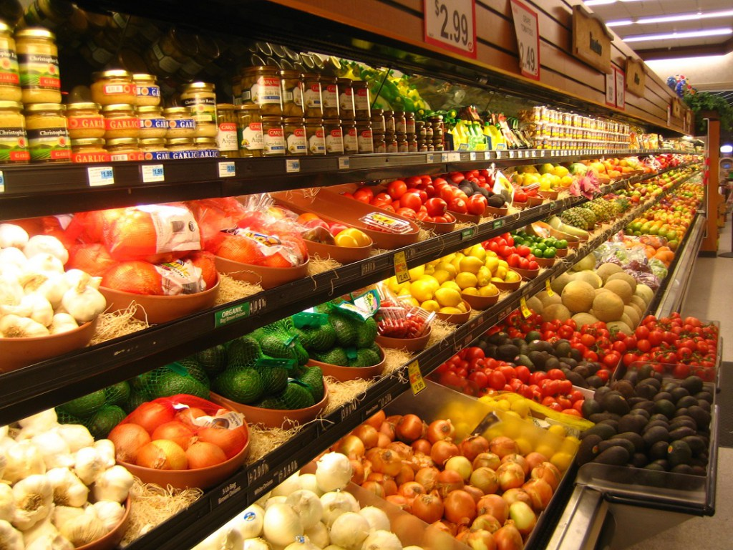

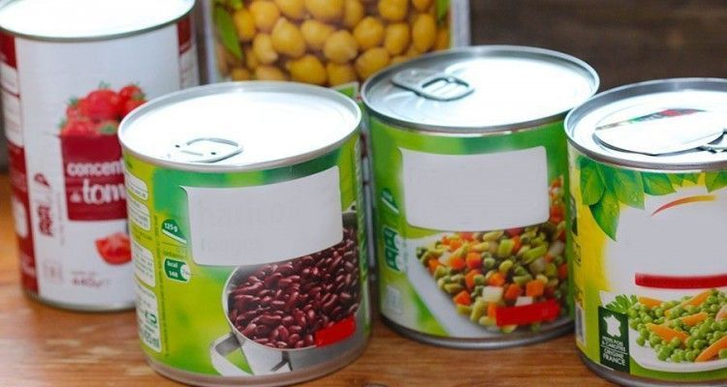

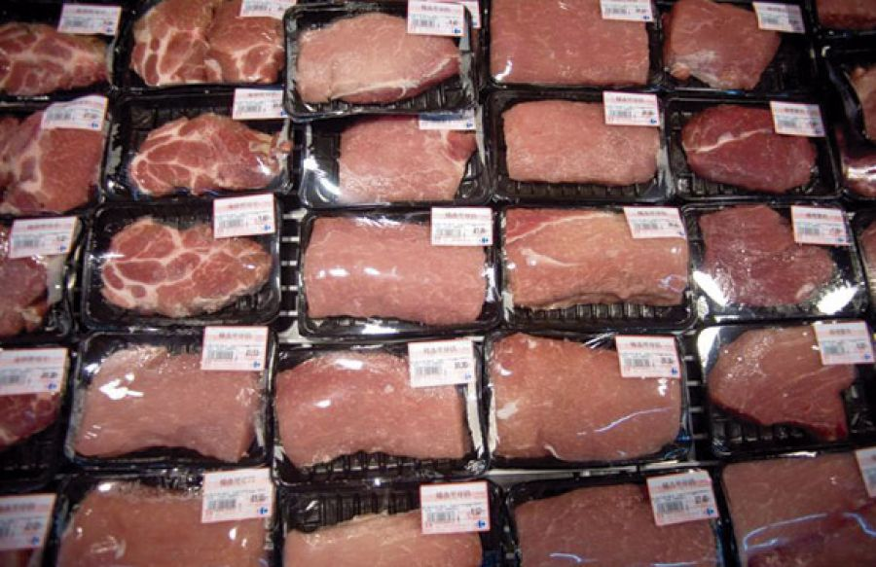**C**